МИНОБРНАУКИ РОССИИ
Санкт-Петербургский государственный
электротехнический университет
«ЛЭТИ» им. В.И. Ульянова (Ленина)
Кафедра САПР

отчет
по лабаратороной работе № 2
по дисциплине «Программирование»
Тема: Программирование

Студент гр. 1335 |  | Максимов Ю.Е.
Преподаватель |  | Калмычков В.А.

Санкт-Петербург
2022
Цель работы.
Приводится цель работы в соответствии с методическими указаниями.

Основные теоретические положения.
Дано: a(x) = (q^i*x^(4i))/(4i)! q = 1
Найти: a(x) e R, x e R
Способ решения:
a_{i+1}\a_{i} = x⁴/((4 * i +4) *(4 * i +3) * (4 * i +2) * (4 * i +1))
a_{i+1} = a_{i} * ((4 * i +4) *(4 * i +3) * (4 * i +2) * (4 * i +1)
S_{i+1} = S_{i} + a_{i+1}
Компьютерные постановки:
Программа №1
a[i] = a[i - 1] * static_cast<float>((pow(x, 4)) / (static_cast<float>((4 * i + 4)) * static_cast<float>((4 * i + 3)) * static_cast<float>((4 * i + 2)) * static_cast<float>((4 * i + 1))));
s[i] = s[i - 1] + a[i];
Программа №2
ptrA = new (nothrow) float[q];
ptrS = new (nothrow) float[q];
*(ptrA+i) = *(ptrA+i - 1) * static_cast<float>((pow(x, 4)) / (static_cast<float>((4 * i + 4)) * static_cast<float>((4 * i + 3)) * static_cast<float>((4 * i + 2)) * static_cast<float>((4 * i + 1))));
*(ptrS+i) = *(ptrS+i - 1) + *(ptrA+i);
Область допустимых значений eps: 0 <eps < 1e-10

Экспериментальные результаты программы №1

A1. Вывод текста
cout << "Hi are you ready to test my program?" << '\n'
<< "Author: Maximov Yu.E." << '\t' << "Group : 1335" << '\t' << '\t' << "Version: 1.4.1." << '\n'
<< "Date: 10.01.2022" << '\t' << "Beginning: 10.01.2022" << '\t' << "Completion: never" << '\n'
<< "Calculation: P(x) = (q^i*x^(4i))/(4i)! q = 1" << '\n';
float a, s, eps, x;
int i;
cout << "Please enter X ( -10.0 < x < 10.0) => ";
i = 1;
A2. Цикл
while (true) {
А3. Ввод данных
cin >> x;
А4. Ветвление if
if (cin.fail() || x > 10.0 || x < -10.0) {
cin.clear();
cin.ignore(numeric_limits<streamsize>::max(), '\n');
А5. Цикл
switch (i) {
А6. Вывод данных
case 1: cout << "please think again, this is your " << i++ << " mistake, X =>" << '\n'; break;
case 2: cout << "please think again, this is your " << i++ << " mistake X =>" << '\n'; break;
case 3: cout << "please think again, this is your " << i << " mistake X =>" << '\n'; exit(0);
}
}
А7. Ветвление else
else {
cin.ignore(numeric_limits<streamsize>::max(), '\n');
break;
}
}
A8. Вывод данных
cout << "Please enter Epsilon (0 <= x <= 1e-10) => ";
i = 1;
А9. Цикл
while (true) {
А10. Ввод данных
cin >> eps;
А11. Ветвление If
if (cin.fail() || eps <= 0 || eps >= 1e-10) {
cin.clear();
cin.ignore(numeric_limits<streamsize>::max(), '\n');
А12. Цикл
switch (i) {
А13. Вывод данных
case 1: cout << "please think again, this is your " << i++ << " mistake EPSILON => "; break;
case 2: cout << "please think again, this is your " << i++ << " mistake EPSILON => "; break;
case 3: cout << "please think again, this is your " << i << " mistake EPSILON => "; exit(0);
}
}
А14. Ветвление else
else {
a[0] = 0.66, s[0] = a[0];
А14. Цикл
for (int i = 1; i < leght; i++) {
А15. Ветвление If
break;
A16. Ветвление else
A16. Вычисление
a[i] = a[i - 1] * static_cast<float>((pow(x, 4)) / (static_cast<float>((4 * i + 4)) * static_cast<float>((4 * i + 3)) * static_cast<float>((4 * i + 2)) * static_cast<float>((4 * i + 1))));
s[i] = s[i - 1] + a[i];
А17. Цикл
for (int i = 0; i <= leght; i++) {
А18. Ветвление If
break;
A19. Ветвление else
А19. Вывод
cout.unsetf(ios::showpos);
cout << setw(5) << i << " | ";
cout.setf(ios::showpos | ios::showpoint | ios::scientific);
cout << setw(12) << setprecision(10) << a[i] << " | ";
cout.setf(ios::showpos | ios::showpoint | ios::scientific);
cout << setw(12) << setprecision(10) << s[i] << " | " << '\n';

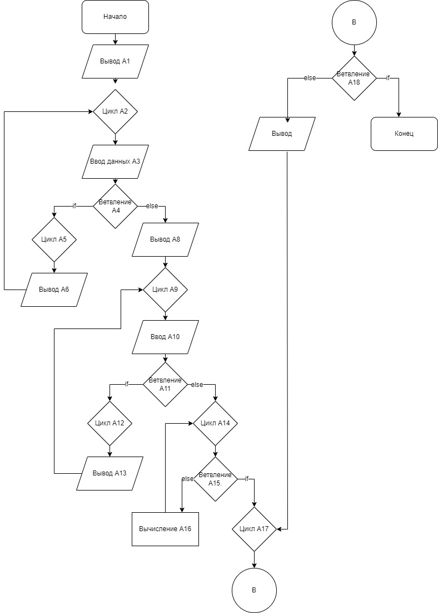

Рисунок№1
Экспериментальные результаты программы №2

A1. Вывод текста
cout << "Hi are you ready to test my program?" << '\n'
<< "Author: Maximov Yu.E." << '\t' << "Group : 1335" << '\t' << '\t' << "Version: 1.4.1." << '\n'
<< "Date: 10.01.2022" << '\t' << "Beginning: 10.01.2022" << '\t' << "Completion: never" << '\n'
<< "Calculation: P(x) = (q^i*x^(4i))/(4i)! q = 1" << '\n';
float a, s, eps, x;
int i;
cout << "Please enter X ( -10.0 < x < 10.0) => ";
i = 1;
A2. Цикл
while (true) {
А3. Ввод данных
cin >> x;
А4. Ветвление if
if (cin.fail() || x > 10.0 || x < -10.0) {
cin.clear();
cin.ignore(numeric_limits<streamsize>::max(), '\n');
А5. Цикл
switch (i) {
А6. Вывод данных
case 1: cout << "please think again, this is your " << i++ << " mistake, X =>" << '\n'; break;
case 2: cout << "please think again, this is your " << i++ << " mistake X =>" << '\n'; break;
case 3: cout << "please think again, this is your " << i << " mistake X =>" << '\n'; exit(0);
}
}
А7. Ветвление else
else {
cin.ignore(numeric_limits<streamsize>::max(), '\n');
break;
}
}
A8. Вывод данных
cout << "Please enter Epsilon (0 <= x <= 1e-10) => ";
i = 1;
А9. Цикл
while (true) {
А10. Ввод данных
cin >> eps;
А11. Ветвление If
if (cin.fail() || eps <= 0 || eps >= 1e-10) {
cin.clear();
cin.ignore(numeric_limits<streamsize>::max(), '\n');
А12. Цикл
switch (i) {
А13. Вывод данных
case 1: cout << "please think again, this is your " << i++ << " mistake EPSILON => "; break;
case 2: cout << "please think again, this is your " << i++ << " mistake EPSILON => "; break;
case 3: cout << "please think again, this is your " << i << " mistake EPSILON => "; exit(0);
}
}
А14. Ветвление else
А14. Цикл
while (true) {
++i;
А15. Вычисление
a = a * (pow(x, 4) / (static_cast<float>((4 * i + 4)) * static_cast<float>((4 * i + 3)) * static_cast<float>((4 * i + 2)) * static_cast<float>((4 * i + 1))));
А16. Ветвление if
if (fabs(a) < eps || i > 1000) {
q = i;
break;
}
А17. Ветвление Else
А17. Цикл
while (true) {
i++;
А18. Ветвление if
if (fabs(*(ptrA + i - 1)) < eps || i > 1000)
break;
А19. Ветвление else
А19. Вычисление
*(ptrA + i) = *(ptrA + i - 1) * static_cast<float>((pow(x, 4)) / (static_cast<float>((4 * i + 4)) * static_cast<float>((4 * i + 3)) * static_cast<float>((4 * i + 2)) * static_cast<float>((4 * i + 1))));
*(ptrS + i) = *(ptrS + i - 1) + *(ptrA + i);
q = i;
А20. Цикл
for (int i = 0; i <= q; i++) {
А21. Ветвление if
if (fabs(*(ptrA + i)) < eps || i > 1000)
break;
А22. Ветвление else
А22. Вывод
cout.unsetf(ios::showpos);
cout << setw(5) << i << " | ";
cout.setf(ios::showpos | ios::showpoint | ios::scientific);
cout << setw(12) << setprecision(10) << *(ptrA + i) << " | ";
cout.setf(ios::showpos | ios::showpoint | ios::scientific);
cout << setw(12) << setprecision(10) << *(ptrS + i) << " | " << '\n';
}

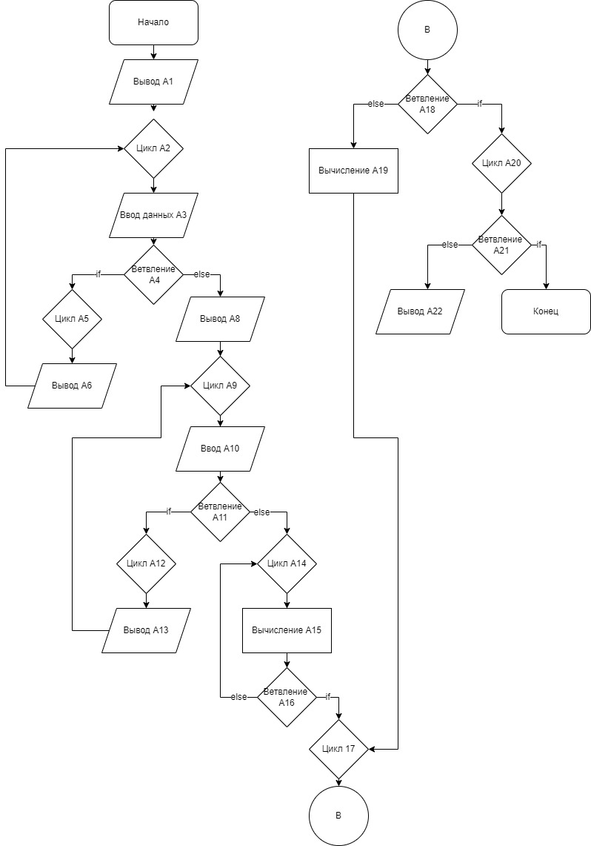

Рисунок №2

Текст программы №1
#include <iostream>
#include <iomanip>
#include <cmath>
using namespace std;
int main() {
//z1 привествие и предаставление данных
cout << "Hi are you ready to test my program?" << '\n'
<< "Author: Maximov Yu.E." << '\t' << "Group : 1335" << '\t' << '\t' << "Version: 1.5.1." << '\n'
<< "Date: 10.01.2022" << '\t' << "Beginning: 10.01.2022" << '\t' << "Completion: never" << '\n'
<< "Calculation: P(x) = (q^i*x^(4i))/(4i)! q = 1" << '\n';
const int leght = 500;
float a[leght], s[leght], eps, x;
int i = 1;
cout << "Please enter X ( -10.0 < x < 10.0) => ";
while (true) {
cin >> x;
if (cin.fail() || x > 10.0 || x < -10.0) {
cin.clear();
cin.ignore(numeric_limits<streamsize>::max(), '\n');
switch (i) {
case 1: cout << "please think again, this is your " << i++ << " mistake, X =>" << '\n'; break;
case 2: cout << "please think again, this is your " << i++ << " mistake X =>" << '\n'; break;
case 3: cout << "please think again, this is your " << i << " mistake X =>" << '\n'; exit(0);
}
}
else {
cin.ignore(numeric_limits<streamsize>::max(), '\n');
break;
}
}
cout << "Please enter Epsilon (0 <= x <= 1e-10) => ";
i = 1;
while (true) {
cin >> eps;
if (cin.fail() || eps <= 0 || eps >= 1e-10) {
cin.clear();
cin.ignore(numeric_limits<streamsize>::max(), '\n');
switch (i) {
case 1: cout << "please think again, this is your " << i++ << " mistake EPSILON => "; break;
case 2: cout << "please think again, this is your " << i++ << " mistake EPSILON => "; break;
case 3: cout << "please think again, this is your " << i << " mistake EPSILON => "; exit(0);
}
}
else {
a[0] = 0.66, s[0] = a[0];
for (int i = 1; i < leght; i++) {
if (fabs(a[i]) < eps || i > 1000)
break;
a[i] = a[i - 1] * static_cast<float>((pow(x, 4)) / (static_cast<float>((4 * i + 4)) * static_cast<float>((4 * i + 3)) * static_cast<float>((4 * i + 2)) * static_cast<float>((4 * i + 1))));
s[i] = s[i - 1] + a[i];
}
for (int i = 0; i <= leght; i++) {
if (fabs(a[i]) < eps || i > 1000)
break;
cout.unsetf(ios::showpos);
cout << setw(5) << i << " | ";
cout.setf(ios::showpos | ios::showpoint | ios::scientific);
cout << setw(12) << setprecision(10) << a[i] << " | ";
cout.setf(ios::showpos | ios::showpoint | ios::scientific);
cout << setw(12) << setprecision(10) << s[i] << " | " << '\n';
}
break;
}
}
return 0;
}

Текст программы №2
#include <iostream>
#include <iomanip>
#include <cmath>
using namespace std;
int main()
{
cout << "Hi are you ready to test my program?" << '\n'
<< "Author: Maximov Yu.E." << '\t' << "Group : 1335" << '\t' << '\t' << "Version: 1.6.1." << '\n'
<< "Date: 10.01.2022" << '\t' << "Beginning: 10.01.2022" << '\t' << "Completion: never" << '\n'
<< "Calculation: P(x) = (q^i*x^(4i))/(4i)! q = 1" << '\n';
float* ptrA, * ptrS, eps, x, a;
int i = 0, q;
cout << "Please enter X ( -10.0 < x < 10.0) => ";
while (true) {
cin >> x;
if (cin.fail() || x > 10.0 || x < -10.0) {
cin.clear();
cin.ignore(numeric_limits<streamsize>::max(), '\n');
switch (i) {
case 1: cout << "please think again, this is your " << ++i << " mistake, X =>" << '\n'; break;
case 2: cout << "please think again, this is your " << ++i << " mistake X =>" << '\n'; break;
case 3: cout << "please think again, this is your " << ++i << " mistake X =>" << '\n'; exit(0);
}
}
else {
cin.ignore(numeric_limits<streamsize>::max(), '\n');
break;
}
}
cout << "Please enter Epsilon (0 <= x <= 1e-10) => ";
i = 1;
while (true) {
cin >> eps;
if (cin.fail() || eps <= 0 || eps >= 1e-10) {
cin.clear();
cin.ignore(numeric_limits<streamsize>::max(), '\n');
switch (i) {
case 1: cout << "please think again, this is your " << i++ << " mistake EPSILON => "; break;
case 2: cout << "please think again, this is your " << i++ << " mistake EPSILON => "; break;
case 3: cout << "please think again, this is your " << i << " mistake EPSILON => "; exit(0);
}
}
else {
a = 0.66;
while (true){
++i;
a = a * (pow(x, 4) / (static_cast<float>((4 * i + 4)) * static_cast<float>((4 * i + 3)) * static_cast<float>((4 * i + 2)) * static_cast<float>((4 * i + 1))));
if (fabs(a) < eps || i > 1000) {
q = i;
break;
}
}
ptrA = new (nothrow) float[q];
ptrS = new (nothrow) float[q];
ptrA[0] = 0.66, ptrS[0] = ptrA[0], i = 0;;
while (true) {
i++;
if (fabs(*(ptrA+i - 1)) < eps || i > 1000)
break;
*(ptrA+i) = *(ptrA+i - 1) * static_cast<float>((pow(x, 4)) / (static_cast<float>((4 * i + 4)) * static_cast<float>((4 * i + 3)) * static_cast<float>((4 * i + 2)) * static_cast<float>((4 * i + 1))));
*(ptrS+i) = *(ptrS+i - 1) + *(ptrA+i);
q = i;
}
for (int i = 0; i <= q; i++) {
if (fabs(*(ptrA+i)) < eps || i > 1000)
break;
cout.unsetf(ios::showpos);
cout << setw(5) << i << " | ";
cout.setf(ios::showpos | ios::showpoint | ios::scientific);
cout << setw(12) << setprecision(10) << *(ptrA+i) << " | ";
cout.setf(ios::showpos | ios::showpoint | ios::scientific);
cout << setw(12) << setprecision(10) << *(ptrS+i) << " | " << '\n';
}
break;
}
}
ptrA = nullptr;
ptrS = nullptr;
delete[] ptrA;
delete[] ptrS;
return 0;
}

Обработка результатов эксперимента.
При Х = 2
i | a | s
0 | 0,666667 | 0,666667
1 | 0,006349 | 0,673016
2 | 8,55E-06 | 0,673024
3 | 3,13E-09 | 0,673024
4 | 4,31E-13 | 0,673024
5 | 2,7E-17 | 0,673024
6 | 8,8E-22 | 0,673024

Таблица №1
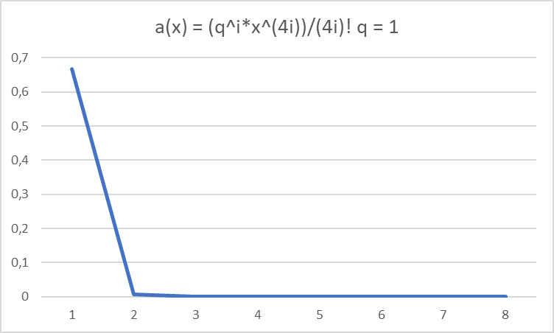
График №1
При Х = 3
I | a | s
0 | 3,375 | 3,375
1 | 0,162723 | 3,537723
2 | 0,001109 | 3,538833
3 | 2,06E-06 | 3,538835
4 | 1,43E-09 | 3,538835
5 | 4,55E-13 | 3,538835

Таблица №2
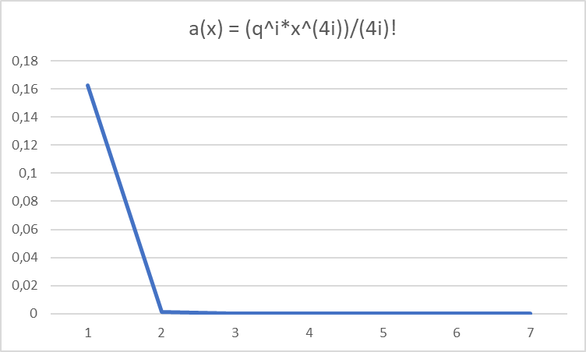
График №2

Выводы.
В данном теоретическом положении нам предоставлены алгебраические выражения, путем упрощения, мы упростили формулы, сделали их более линейными, что привело к более легкому способу их решения. В связи с этим, могу заметить, что точность решения повысилась, а скорость компиляции программы сократилась. Это наглядно показывает, что в данном случае упрощение полинома, приводит только к улучшению результата.

